Instituto Tecnológico de Costa Rica
Escuela Ingeniería en Computadores Curso: CE1101 Introducción a la Programación

Documentación técnica

PokeTEC

Estudiantes:
María Celeste Escobar Morera

Profesor:
Leonardo Araya
Semestre I 2026

Índice
- Índice 2
- Introducción 4
  - Propósito del documento 4
  - Descripción del proyecto 4
  - Objetivos y Alcance 4
  - Definiciones, Acrónimos y Abreviaturas 4
- Descripción General del Sistema 5
  - Perspectiva del Producto 5
  - Funcionalidades principales 5
  - Restricciones del sistema, Supuestos y Dependencias 5
- Requisitos del Sistema 7
  - Requisitos Funcionales 7
  - Requisitos No Funcionales 7
- Diseño de la Solución 8
  - Visión General de la Arquitectura 8
  - Descripción de Componentes 8
  - Diagrama de Clases y Modelo de Datos 9
  - Diagrama de Flujo y Secuencia 9
  - Decisiones de Diseño y Justificación 9
- Implementación y Validación de Calidad 11
  - Estructura del repositorio 11
  - Entorno de Desarrollo, Guía de instalación y Ejecución 11
  - Estrategias y Casos de Prueba 12
  - Resultados de pruebas y problemas encontrados 12
- Declaración de uso de Inteligencia Artificial 14
  - Herramientas de IA utilizadas 14
  - Herramientas de IA utilizadas 14
  - Declaración de Responsabilidad y Autoría 15
- Conclusión 16
- Bibliografía 17

Introducción
En este proyecto se busca utilizar la biblioteca Tkinter de Python para diseñar una interfaz gráfica con el fin de desarrollar un juego que ejecute las funciones básicas del juego “Pokémon” de una manera simplificada.

Propósito del documento

El presente documento describe el diseño, arquitectura y lógica del proyecto PokeTec destinado al profesor del curso “Introducción a la Programación”, Leonardo Araya, así como a los evaluadores del proyecto.

Descripción del proyecto
El sistema es una aplicación de escritorio llamada PokeTec, la cual consiste en un juego que se desarrolló utilizando Tkinter como GUI, esta aplicación permite al usuario seleccionar un avatar y tres pokemones de una lista predeterminada con el fin de generar combates contra un oponente aleatorio de manera que los combates se generen hasta que el jugador o su oponente se adueñen de todos los pokemones de su contrincante. Este programa se ejecuta directamente desde Python y está previsto para ser ejecutado por los usuarios con acceso a uno computadora que contenga el código.

Objetivos y Alcance
Objetivo Principal: Desarrollar un juego que simule las funciones básicas de un combate en Pokémon mediante el uso de Tkinter como GUI

Objetivos Específicos:
  - Permitir al usuario la selección de un avatar y un equipo de pokemones, así como la toma de decisiones de juego durante el combate
  - Generar un oponente que tome decisiones de manera aleatoria
  - Implementar un sistema de puntos que se mantenga incluso después de cerrar la aplicación
  - Mostrar de manera gráfica los personajes del juego

Alcance: El sistema permite la elección de avatares y personajes predeterminados, la visualización del avatar escogido y el personaje que se esté utilizando en ese momento dentro de la pantalla de combate, también se podrá observar el estado de vida de cada pokemon y el puntaje actual, al finalizar el combate se muestra un historial de mejores puntajes en la pantalla final. Por otra parte, no se permite movilizar ningún avatar ni personaje ni existe la posibilidad de ganar experiencia a medida que se juega ya que los combates son individuales y una vez finalizados solo se guardará el puntaje obtenido.

Definiciones, Acrónimos y Abreviaturas

GUI: Interfaz Gráfica de Usuario (Graphical User Interface)

OS: Sistema Operativo

Descripción General del Sistema

El sistema está diseñado en 2 ventanas, la primera ventana le permite al usuario ingresar su nombre, luego muestra cinco alternativas de avatar y el usuario debe elegir únicamente uno para pasar a la siguiente pantalla en donde podrá elegir su equipo pokemon y finalmente dar inicio al combate. En la ventana de combate el usuario podrá elegir al pokemon que desee mandar a combate y una vez que este sea iniciado tendrá la opción de atacar o defenderse de su oponente, cuando a un pokemon se quede sin vida este pasará a ser propiedad de su contrincante y se seguirán generando combates hasta que alguno de los jugadores se quede sin pokemones.

Perspectiva del Producto

El sistema opera en Python y utiliza Tkinter como interfaz gráfica, se ejecuta desde cualquier computadora que tenga el código, es un sistema mayoritariamente autónomo, no depende de sistemas externos ni requiere acceso a Internet, pero para su funcionamiento es necesario que las bibliotecas Tkinter, Os, Json y Random estén dentro del programa de Python, además debe tener acceso al archivo de puntajes y la carpeta de imágenes para que sea posible mostrar los avatares de los entrenadores y de los pokemones, así como para guardar los puntajes y acomodarlos de mayor a menor.

Funcionalidades principales

    - [Ingresar nombre]: [Antes de empezar el usuario ingresa su nombre y este se guarda]
    - [Elegir avatar]: [Hay cinco avatares diferentes y el usuario elige uno]
    - [Elegir equipo pokemon]: [Se muestra una lista de opciones y el usuario elige tres]
    - [Elegir quien va al combate]: [De los pokemones seleccionados se elige 1 e inicia el combate]
    - [Opciones combate]: [Durante el combate el usuario elige si atacar o defenderse]
    - [Cambiar pokemon]: [El usuario puede decidir si quiere cambiar al pokemon en combate]
    - [Obtener pokemon]: [Cuando un pokemon queda sin vida pasa a ser propiedad de su contrincante y se le establece la vida]
    - [Puntaje]: [Cada que se obtiene un pokemon se suma un punto]
    - [Generar combates]: [Los combates se generan hasta que alguien se quede sin pokemones]
    - [Mejores puntajes]: [Una vez finalizado el juego se puede pasar a ver los mejores puntajes]

Restricciones del sistema, Supuestos y Dependencias
Restricciones:
    - [Restricción 1]: Se debe tener acceso a Python con todas las bibliotecas necesarias (Tkinter, Json, Random, Os)
    - [Restricción 2]: Se debe contar con el archivo de puntajes y la carpeta de imágenes
    - [Restricción 3]: El sistema debe ser ejecutado desde una computadora

Supuestos:
    - [Supuesto 1]: Se tiene acceso a las librerías y archivos necesarios para el funcionamiento correcto del juego
    - [Supuesto 2]: El usuario interactúa con el sistema de manera correcta (Ingresar nombre, seleccionar tres pokemones y un único avatar)

Dependencias:

    - [Dependencia 1]: Librerías Tkinter, Os, Random y Os
    - [Dependencia 2]: Carpeta de imágenes y archivo de puntajes

Requisitos del Sistema
En esta sección se muestran todos los requisitos que permiten el funcionamiento correcto del sistema del proyecto PokeTec

Requisitos Funcionales

ID | Descripción | Prioridad | Criterio de Aceptación
RF-00 1 | Tener las librerías necesarias en Python | Alta | Tener acceso a Tkinter, Os, Random y Json
RF-00 2 | Interacción correcta del usuario con la interfaz | Media | Seleccionar únicamente 3 pokemones de la lista predefinida
RF-00 3 | Acceso a carpeta de imágenes | Media | La carpeta de imágenes existe dentro del computador que ejecuta el programa

Requisitos No Funcionales

ID | Categoría | Descripción | Métrica / Valor Esperado
RNF-0 01 | Rendimiento | El sistema debe responder en un tiempo aceptable. | Tiempo de respuesta entre 2 y 3 segundos
RNF-0 02 | Persistencia | Los mejores puntajes deben mantenerse | Debe guardar y ordenar los mejores puntajes de forma que se mantenga incluso al cerrar el sistema
RNF-0 03 | Usabilidad | Se debe entender lo que está pasando en el combate | Siempre se logre entender los cambios de vida y cuando termina el combate

Diseño de la Solución
En este proyecto se utilizaron ventanas y frames con el fin de brindar las opciones de juego de una manera ordenada y agradable a la vista, además del uso de labels, diccionarios y pantallas múltiples para brindarle claridad tanto el código como la interfaz de manera que su comprensión se facilite.

Visión General de la Arquitectura

El sistema está dividido en dos ventanas principales, una de inicio y otra de combate, cada
una de estas ventanas está dividida en tres pantallas. La ventana de inicio tiene una primera pantalla donde el usuario ingresa su nombre, luego pasa a una segunda pantalla donde se muestran los posibles avatares a elegir, el usuario debe seleccionar uno para pasar a la siguiente pantalla, una vez en la tercera pantalla se muestras las posibles opciones de pokemon, cada uno con sus características, el usuario selecciona 3 y da inicio al juego. En este punto se abre la segunda ventana, en la primera pantalla se muestran los pokemones seleccionados anteriormente y podrá elegir cual va a ir al combate, una vez seleccionado se muestra el avatar del pokemon y se pasa a la segunda pantalla de esta ventana donde se puede observar los avatares del pokemon del jugador y del oponente y también sus respectivos avatares, una vez finalizado se pasa a la tercera pantalla donde están los mejores puntajes.
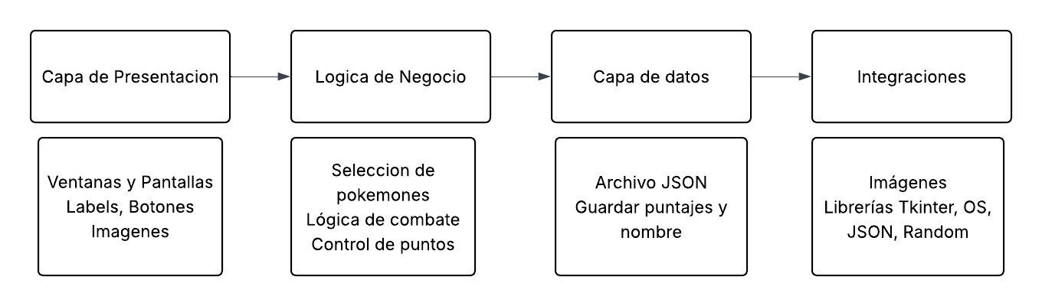

Descripción de Componentes

Describe cada componente o módulo del sistema: qué hace, qué tecnología usa, qué interfaces expone y qué dependencias tiene.
Ejemplo:
Componente | Responsabilidad | Tecnología | Dependencias
GUI | Interfaz gráfica y visibilidad del juego. | Tkinter, Python | Gráficos
Gráficos | Mostar avatares | Tkinter, función PhotoImage | Librería OS, Carpeta imágenes
Lógica del juego | Control de vida, puntaje, personajes | Python | Datos del sistema, selección
Datos del sistema | Controlar puntos de defensa y ataque, avatar, porcentaje de vida | Python, diccionarios | Selección
Selección | Guardar avatar y pokemones elegidos por el usuario | Tkinter | Interfaz gráfica

  - Stack Tecnológico

Lista todas las tecnologías, frameworks, librerías y herramientas utilizadas en el proyecto.
Ejemplo:
Categoría | Tecnología | Versión | Propósito
Lenguaje | Python | [3.14.4] | Lógica del juego
Librería | Tkinter | [8.6] | Interfaz gráfica
Librería | Random | [3.11] | Decisiones del oponente
Librería | OS | [3.14.4] | Crear ruta para imágenes
Librería | Json | [3.14.4] | Archivo para los mejores puntajes

Diagrama de Clases y Modelo de Datos

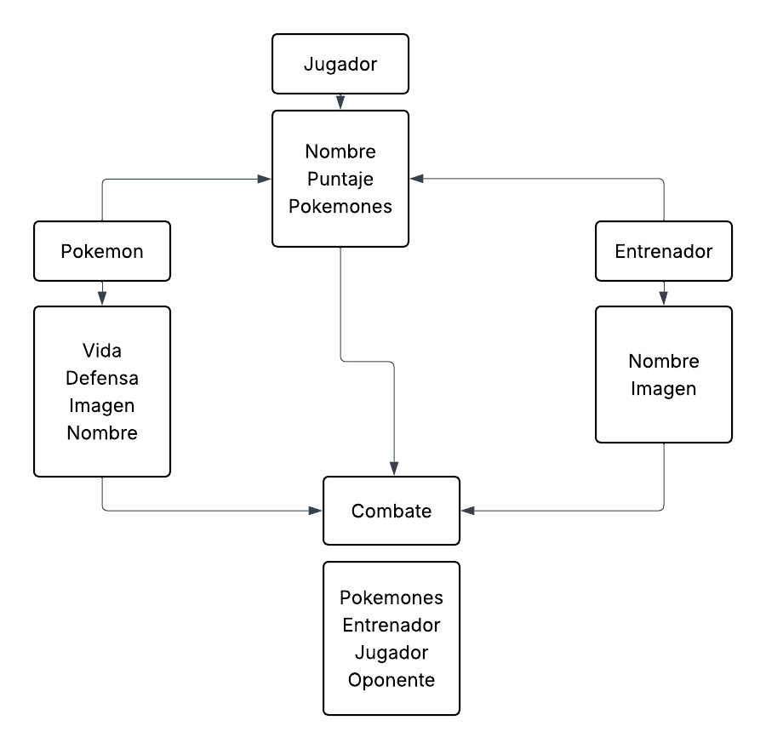

Diagrama de Flujo y Secuencia
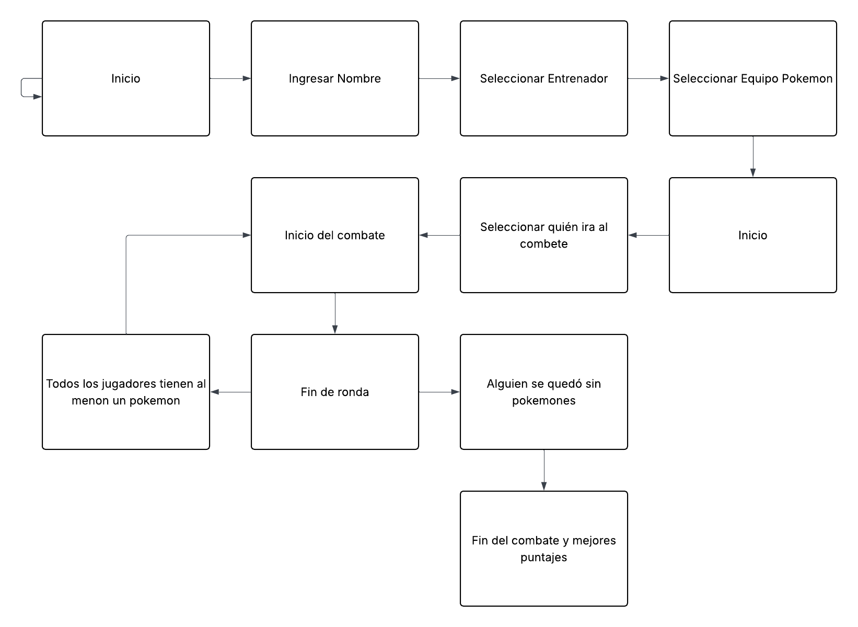

Decisiones de Diseño y Justificación

Decisión | Alternativas Evaluadas | Opción Elegida | Justificación
Base de datos | Condicionales individuales | [Diccionarios] | Se volvía un código repetitivo y más susceptible a errores
Pantallas | Solo dos pantallas para todo el juego | [Varios frames que dividan las ventanas] | Mayor orden en la estructura del juego y más agradable a la vista
Botones de selección | Usar un menú para todas las selecciones | Radiobuttons, checbox | Mejor control sobre elecciones del usuario y más fácil de entender

Implementación y Validación de Calidad
Describe la estructura del repositorio de código, el entorno de desarrollo, el proceso de construcción del proyecto y los pasos necesarios para su despliegue.

Estructura del repositorio

Describe la organización de carpetas y archivos del proyecto. Explica qué contiene cada directorio principal.
Ejemplo:
Imágenes: contiene avatares, iconos y fondo del proyecto
Pruebafinal.py: código del proyecto
Puntajes.json: Archivo de mejores puntajes
Documentación: Documentación externa del proyecto

Entorno de Desarrollo, Guía de instalación y Ejecución

- Entorno:
  - Sistema Operativo: Windows 10+, macOS 12+, Ubuntu 20.04+
  - Lenguaje: Python 3.10+

- Guía de instalación y ejecución:
- # 1. Clonar el repositoriogit clone
https://github.com/celes-2/PokeTec-final.gitcd PokeTec-final# 2.
Instalar dependencias[npm install / pip install -r requirements.txt]#
3. Configurar variables de imágenes .env. puntajes .env#4. Inicializar la base de datos Python. Manage. Py migrate# 5. Ejecutar el servidor[npm start / python app.py]

Estrategias y Casos de Prueba

Estrategias de pruebas:
Tipo de Prueba | Descripción | Herramienta | Cobertura Objetivo
Pruebas específicas | Verificación de funciones específicas no relacionadas al combate | [Tkinter/Python] | Funciones de la pantalla de inicio
Pruebas Funcionales | Validación del funcionamiento de las funciones del juego | [Python/Tkinter] | Funciones del combate
Pruebas de limitaciones | Medición de posibles errores al no cumplirse requisitos óptimos | [Python] | Casos específicos cuando falta información
Pruebas de imagen | Comprobación de tamaño, posición y visibilidad de los avatares | [Tkinter] | Diseño de la escena del juego

- Casos de prueba:

ID | Descripción | Pasos | Resultado Esperado | Resultado Obtenido | Estado
CP-00 1 | Abrir ventana de combate exitoso | - Ejecutar código  - Seleccionar pokemones  - Clic en “Inicio” | Se abre la ventana de combate | Se abrió la ventana de combate con su panalla respectiva | Pasó
CP-00 2 | Abrir ventana de combate fallido | 1.Ejecutar código  2. Clic en “Inicio” | El sistema muestra un mensaje de error. | Se abre la ventana pero totalmente gris | Pasó
CP-00 3 | Cambio de pokemon exitoso | 1 iniciar el combate  2 alguien se queda sin vida | El pokemon pasa a ser propiedad de su sontrincante | Hubo un cambio de pokemones | Pasó
CP-004 | Puntos de vida exitoso | 1.Iniciar el combate  2.Atacar y reducir puntos de vida | Al oponente se le reduce la vida | Hubo una reducción de vida | Pasó
CP-005 | Se muestra el avatar en pantalla de combate exitoso | 1.Seleccionar un avatar  2. Dar inicio al combate | Se muestra la imagen del avatar escogido por el usuario | Se muestra la imagen en la posición adecuada | Pasó
CP-006 | Se muestra el avatar en la pantalla de combate | 1.Se da inicio al combate | No se muestra nada en la pantalla de combate | El sistema da un mensaje de error | Pasó

Resultados de pruebas y problemas encontrados

Resultados:
  - Casos de prueba exitosos:
    - 100% de las pruebas específicas funcionaron
    - El sistema corre como debería
  - Imágenes del programa corriendo

Problemas encontrados:
- Problemas Solucionados:
1.Si el usuario en la pantalla de inicio daba dos clics seguidos el sistema de combate se iniciaba sin haber elegido ningún pokemon, por lo que se inhabilitó el botón de inicio y se implementó un botón para seleccionar a los pokemones que una vez presionado se habilita la opción de inicio
2. Se generaban porcentajes de vida de valores negativos, por lo que se limitó el valor de la vida de modo que no podía disminuir a menos que 0
3. Se generaban combates eternos si el sistema elegía un pokemon tipo defensivo y el usuario solo tenía de opción a otro pokemon con atributos defensivos, por lo que se estableció un daño mínimo
4. El sistema permitía elegir más de un avatar para el jugador por lo que se generaban duplicados en la pantalla de combate por lo que se limitó la elección a solo uno

- Problemas no solucionados: Todos los pokemones tienen los mismos puntos de vida por lo que hay desequilibrio entre los que deben ser defensivos y los de ataque, no se le dio solución ya que implicaba hacer cambios en el código ya funcional y este error se notó en una fecha cercana a la fecha límite

- Declaración de uso de Inteligencia Artificial y herramientas

Principio de Transparencia Académica
El uso de herramientas de Inteligencia Artificial en proyectos académicos requiere declaración explícita y responsable. Esta sección documenta de forma honesta cómo, cuándo y para qué se utilizaron herramientas de IA en el desarrollo de este proyecto, siguiendo los principios de integridad académica

Herramientas de IA utilizadas
:
Herramienta de IA | Tipo | Período de Uso | Propósito
ChatGPT / GPT-4 | Modelo de lenguaje (LLM) | [4/2026] | Resolución de dudas técnicas y explicaciones de funciones de Tkinter
GitHub Copilot | Asistente de código | [4/2026] | Identificación de errores y sugerencias de mejoras.
Gemini | Modelo de lenguaje (LLM) | [4/2026] | Resolución de dudas técnicas.

  - Descripción del Uso de Inteligencia Artificial

En este proyecto se utilizó la IA GitHub Copilot como asistente para el código, su uso
principal fue identificar en donde se estaba generando un error cuando el sistema no corría como se esperaba, además de brindar posibles mejoras para prevenir estos errores y crear un código más eficiente, lo cual fue aceptado en los casos que e consideraba necesario optimizar una sección específica del código, validando que este funcionara y se entendiera. Además de esto tanto la IA ChatGPT Y Gemini fueron utilizadas para resolución de problemas e investigación, específicamente en las funciones que tiene Tkinter y cuáles opciones se tenían para resolver un objetivo del proyecto, como las opciones que se le dan al usuario para la selección de avatares y personajes y las respectivas características de cada una y de ahí decidir la más conveniente para la resolución del problema, se aceptó esta información únicamente luego de un análisis de que tan necesario se consideraba esto y que tan bien cumplía con las necesidades del problema.

Declaración de Responsabilidad y Autoría

DECLARACIÓN DE AUTORÍA Y RESPONSABILIDAD
Yo María Celeste Escobar Morera, como integrante del proyecto PokeTec declaro que:
- El diseño, análisis, desarrollo y conclusiones del presente proyecto son resultado de nuestro trabajo intelectual y esfuerzo como equipo.
- Las herramientas de Inteligencia Artificial fueron utilizadas exclusivamente como apoyo en tareas específicas descritas en este capítulo, no como sustituto de nuestro trabajo.
- Todo el contenido generado por IA fue revisado, comprendido, validado y, cuando fue necesario, corregido por los integrantes del equipo.
- Asumimos plena responsabilidad académica sobre el contenido total de este proyecto y su documentación.
- El uso de IA se realizó conforme a las políticas de la institución educativa y los lineamientos del docente responsable.

Conclusión
Redactar 3-5 párrafos o puntos concluyentes sobre el proyecto.
Responder: ¿Se cumplieron los objetivos planteados? ¿Qué retos se superaron? ¿Qué aprendizajes técnicos y de trabajo en equipo obtuvo el grupo?
Además, se puede mencionar posibles mejoras a futuro en proyectos similares.
Este proyecto permitió diseñar un juego que simule las funciones básicas del juego “Pokémon” de una manera simplificada, se logró mediante el uso de Tkinter como interfaz gráfica replicar funciones de ataque y defensa, así como el desarrollo de un combate contra un oponente aleatorio, la generación de combates continuos hasta que algún jugado se quedara sin opciones de personaje y una tabla de puntajes que se conserva aún cuando se cierra el archivo, de manera que los objetivos de este proyecto fueron alcanzados.

Algunos de los retos enfrentados durante este proyecto fueron el manejo de los datos de cada personaje de manera que pudieran ser manejables y modificables dentro de la estructura del juego, pero fueron superados mediante la implementación de diccionarios, de forma que el código resultara mucho más manejable y fuera menos susceptible a errores. Otro de los principales retos fue el manejo de información que persista luego de cerrar el programa, pero fue superado mediante el so de un archivo Json.

Por otra parte este proyecto contribuyó de manera virtual a las habilidades de desarrollo de interfaces gráficas, se logró entender el desarrollo de un sistema que interactúa con su usuario de manera que la información que este provee se pueda utilizar y almacenar, aprendiendo de este modo la estructura básica de una aplicación, el uso adecuado de variables de datos y los principios de una interfaz gráfica. Como mejora a futuro se espera lograr un manejo más eficaz de la información, sin la necesidad de tantas variables globales y condicionales, de modo que se pueda crear un sistema más acercado a los del mundo laboral.

En conclusión, el proyecto no solo cumplió con el objetivo de crear un juego funcional, sino que también fortaleció habilidades clave en programación y diseño de interfaces, dejando una base sólida para futuros proyectos.

Bibliográfia

Radio buttons in Tkinter. (s/f). Python-Course.Eu. https://python-course.eu/tkinter/radio-buttons-in-tkinter.php

Leekha, G. (s/f). Check if Toplevel() object exists in tkinter? Tutorialspoint.com. Recuperado de https://www.tutorialspoint.com/article/check-if-toplevel-object-exists-in-tkinter

Pitón), J. (código. (2022, junio 15). Cómo Hacer un Menú en Python. Código Pitón. https://www.codigopiton.com/como-hacer-un-menu-de-usuario-en-python/

Python, R. (2017, mayo 2). Lista (Listbox) en Tcl/Tk (tkinter). Recursos Python. https://recursospython.com/guias-y-manuales/lista-listbox-en-tkinter/

(S/f). Datacamp.com. Recuperado de https://www.datacamp.com/es/tutorial/json-data-python

